Controllo Analisi delle vibrazioni su alcuni motori e ventilatori
Nel Vostro Stabilimento

01 Febbraio 2023



Stabilimento LEONARDO S.P.A.

ANAGNI
Alla cortese att.ne
dell’Ing. Emanuele Di Girolamo

Report agnostico

Cliente: LEONARDO S.P.A.

Contatto: Ing. Emanuele Di Girolamo

N. commessa: 2022-058

Sito misura: ANAGNI

Data rilievi :01 Febbraio 2023

Tipo misure: Vibrazionali
Strumentazione utilizzata: Analizzatore Pruftechnik Vibexpert II
Seriale Strumento N°.33015 Accel. VIB 6.142

Esecuzione misure: Sig.Costantino Scaccia.

Esecuzione report: Sig. Angelo Lisi.

Sommario

l. Introduzione
- Schema punti di misura
- Misurazioni eseguite
- Analisi in frequenza
- Allegati

Introduzione

Lo scopo dell'attività, svolta presso lo stabilimento LEONARDO di ANAGNI, è stato quello di valutare lo stato delle vibrazioni su motori Aspiratore 1 e 2; Tramoggia recupero sabbia inclinata; SABBIATRICE ITF. Ventilatori 1 e 2 banchi aspiranti REPARTO SABBIATRICI. Pompe 1-2-3 TORRI DI RAFFREDDAMENTO PRESSE. Pompe 4A e 4B TORRE RAFFERDDAMENTO AUTOCLAVE.

Le acquisizioni sono state effettuate facendo riferimento alla normativa ISO 10816-3, che disciplina sia le modalità di analisi che la scelta dei punti di misura e le soglie di allarme relative ai macchinari in esame.

È possibile distinguere due diversi livelli di analisi vibrazionale, caratterizzati dagli strumenti che vengono utilizzati e dalle finalità che si desidera raggiungere.

  - 1º Livello: Analisi dei valori globali

In questa tipologia di analisi, il segnale acquisito, opportunamente filtrato, viene integrato per ottenere un valore globale che caratterizzi il comportamento del macchinario. Tale valore rappresenta un indice del buono o cattivo stato del macchinario stesso e viene confrontato con delle opportune soglie di allarme in accordo alla normativa di riferimento.

  - 2º Livello: Analisi degli spettri

Con queste analisi più avanzate, è possibile entrare più a fondo nello studio del comportamento vibrazionale dei macchinari. Esse consistono nello scomporre il segnale acquisito nelle singole frequenze che lo compongono e nel valutare le ampiezze relative a tali frequenze. In questo modo è possibile avere non solo un'indicazione del buono o cattivo stato, ma anche indagare sulle cause di determinate anomalie.

A tal fine è stata condotta un'analisi vibrazionale 1º e 2º livello, effettuando delle acquisizioni sui supporti nelle tre direzioni (orizzontale, verticale ed assiale - la direzione orizzontale è quella parallela al pavimento, la direzione verticale è perpendicolare all’ancoraggio del motore, la direzione assiale è lungo l'asse macchina), mediante l'utilizzo un analizzatore portatile mod. VIBXPERT II.

2 . Schema punti misura

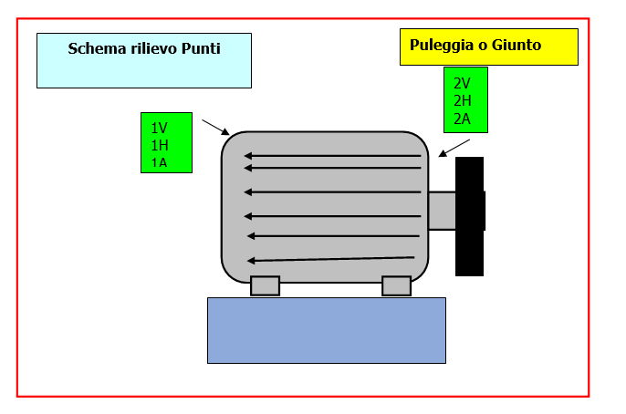

In figura è rappresentato lo schema dei punti di misura sul motore.

- Con le diciture H, V e A si intendono rispettivamente orizzontale, verticale ed assiale. Le misure sono state acquisite con carico.

Misurazioni eseguite
  - Mediante l'utilizzo di un accelerometro idoneo, su ciascun punto di misura sono state effettuate le seguenti analisi:
  - valore globale RMS in velocità di vibrazione tra 0,5-1000 Hz (in riferimento alla normativa ISO 10816-3);
  - spettro in accelerazione con la funzione inviluppo, per la agnostica delle problematiche relative ai cuscinetti ad elementi volventi;

I valori globali di vibrazione acquisiti sono riassunti negli allegati Report Spettri Rilevati e Report Misure Rilevate. I livelli registrati sono confrontati con le soglie previste dalla normativa di riferimento ISO 10816-3.
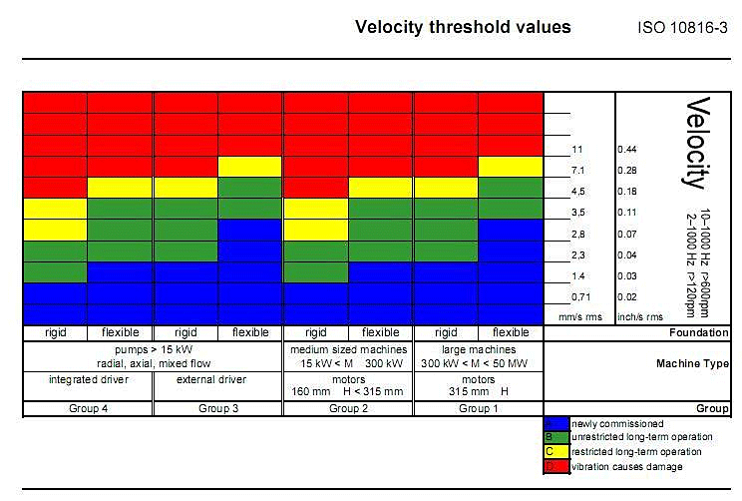

Analisi in frequenza

L'analisi sia di primo livello (valore globale), che di secondo, relativa alla scomposizione del segnale acquisito nelle singole frequenze che lo compongono e le valutazioni delle ampiezze relative a tali frequenze ci conducono alle seguenti conclusioni:

SABBIATRICE ITF
1 | MOTORE VENTILATORE ASPIRATORE ARMADIO 1 VALORE GLOBALE IN VELOCITA’ A 21mm/s, E VALORE DI PICCO IN FFT A 19.5mm/s VALORE DI FREQUENZA ROCONDUCIBILE CON FORTE PROBABILITA’ ALLA FREQUENZA DELLA VELOCITA DI ROTAZIONE (Valore di vibrazione molto oltre la soglia di allarme si consiglia smontaggio e revisione del motore e controllo equilibratura del ventilatore). | 
2 | MOTORE VENTILATORE ASPIRATORE ARMADIO 2 VALORE GLOBALE IN VELOCITA’ A 13.7mm/s, E VALORE DI PICCO IN FFT A 13.4mm/s VALORE DI FREQUENZA ROCONDUCIBILE CON FORTE PROBABILITA’ ALLA FREQUENZA DELLA VELOCITA DI ROTAZIONE (Valore di vibrazione molto oltre la soglia di allarme si consiglia smontaggio e revisione del motore e controllo equilibratura del ventilatore).
3 | MOTORE TRAMOGGIA INCLINATA VALORE GLOBALE IN VELOCITA’ A 22.17mm/s E VALORE DI PICCO IN FFT A 19.48mm/s VALORE DI FREQUENZA ROCONDUCIBILE CON FORTE PROBABILITA’ ALLA FREQUENZA DELLA VELOCITA DI ROTAZIONE. (Valore di vibrazione molto oltre la soglia di allarme si consiglia smontaggio e revisione del motore e del riduttore collegato ).

BANCHI ASPIRANTI REPARTO SABBIATRICI
1 | MOTORE VENTILATORE 1 VARII PICCHI IN FFT FINO A 2m/s² VALORE DI FREQUENZA CON POSSIBILE RIFERIMENTO AI COMPONENTI DEL CUSCINETTO MA NON AVENDO A DISPOSIZIONE IL PART LIST NON SI POSSONO ASSOCIARE CON PRECISIONE AD ALCUN COMPONENTE DEGLI STESSI (Si consiglia controlli più ravvicinati nel tempo per seguire l’andamento del trend).
2 | MOTORE VENTILATORE 2 M1H VALORE GLOBALE IN VELOCITA’ A 8.14mm/s, E VALORE DI PICCO IN FFT A 7.58mm/s VALORE DI FREQUENZA ROCONDUCIBILE CON FORTE PROBABILITA’ ALLA FREQUENZA DELLA VELOCITA DI ROTAZIONE (Valore di vibrazione oltre la soglia di allarme si consiglia smontaggio e revisione del motore e controllo equilibratura del ventilatore).

Per quanto riguarda le Pompe 1-2-3 TORRI DI RAFFREDDAMENTO PRESSE e le Pompe 4A e 4B TORRE RAFFERDDAMENTO AUTOCLAVE. Dalle misurazioni delle vibrazioni non sono emerse criticità da segnalare, tutti i valori sono all’interno del range del tollerabile. Riguardo alla pompa 1 TORRI RAFFREDDAMENTO PRESSE da segnalare una modesta perdita sulla tenuta della pompa. (si consiglia revisione).
Riguardo alla pompa 3 TORRI RAFFREDDAMENTO PRESSE si segnala una cospicua perdita di olio lato giunto della pompa. (Si consiglia revisione).

Per qualunque chiarimento rimaniamo a sua disposizione.

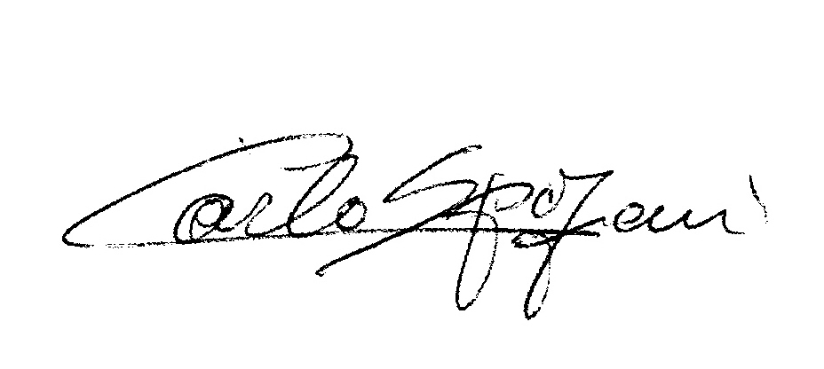
R.E.M. S.R.L.
Carlo Spaziani – Resp. Azienda

Si allegano alcuni report delle misure effettuate

